Katarakt - operation med samtidig förekomst av diabetes mellitus – lokal rutin
Sammanfattning
Denna rutin kompletterar den regionala rutinen Kataraktoperation med samtidig förekomst av diabetes mellitus (vgregion.se)
Rutinen beskriver arbetsgången för kommunikationen mellan olika instanser.
Syfte
Syftet med denna rutin är att minska kommunikationsproblem mellan olika instanser.

Arbetsgång före operationen
- Vid FUS informeras patienten om att ta droppe Nevanac en dag preop, infolapp INFORMATION TILL DIABETESPATIENTER INNAN GRÅSTARRSOPERATIONEN lämnas till patienten. Recept skrivs.

- Vid operationsanmälan av SOF, skriv receptet till patienten och skriv in “infobrev diabetes+katop i kallelse” till planeraren (då skickar de med infolapp med kallelsen).

Arbetsgång efter operationen
- Vid ingen, mild, måttlig eller okänd retinopati rekommenderas ny screening inom 6 månader postop:
- I Orbit under postoperativ planering kryssas Diabetesscreening i under besökstyp och 6 månader väljs under återbesökstid.
- Under Återbesöksåtgärd kryssas Brev och journalkopia till diabetesenhet i och i kommentarsfältet skrivs patientens behandlande enhet för diabeteskontroller in. Sekreterarna ombesörjer då att informationen kommer vidare.

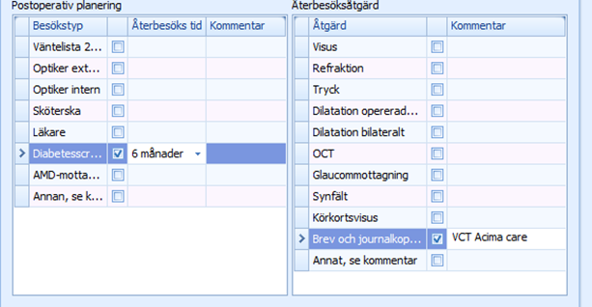

Brev:
Denna patient med diabetes mellitus är nu opererad för katarakt på hö/vä/bilat öga. Regiongemensam rekommendation är att ögonbottenscreening sker 6 månader efter kirurgi. Vänligen ombesörj remiss till Digifundus för detta. Med vänlig hälsning….

- Patientinformation INFORMATION TILL DIABETESPATIENTER EFTER GRÅSTARRSOPERATIONEN angående screening skickas med patienten.

- Vid mer än måttlig retinopati eller medicinsk indikation kryssas rekommenderat intervall från regional rutin i. Sekreterare som skriver operationsberättelsen sätter upp patienten på retinateamets väntelista i Elvis.

- Vid komplicerad kataraktop kryssa i önskad intervall och åtgärd. Sekreterare som skriver operationsberättelsen sätter upp patienten på operationsteamets väntelista i Elvis.

